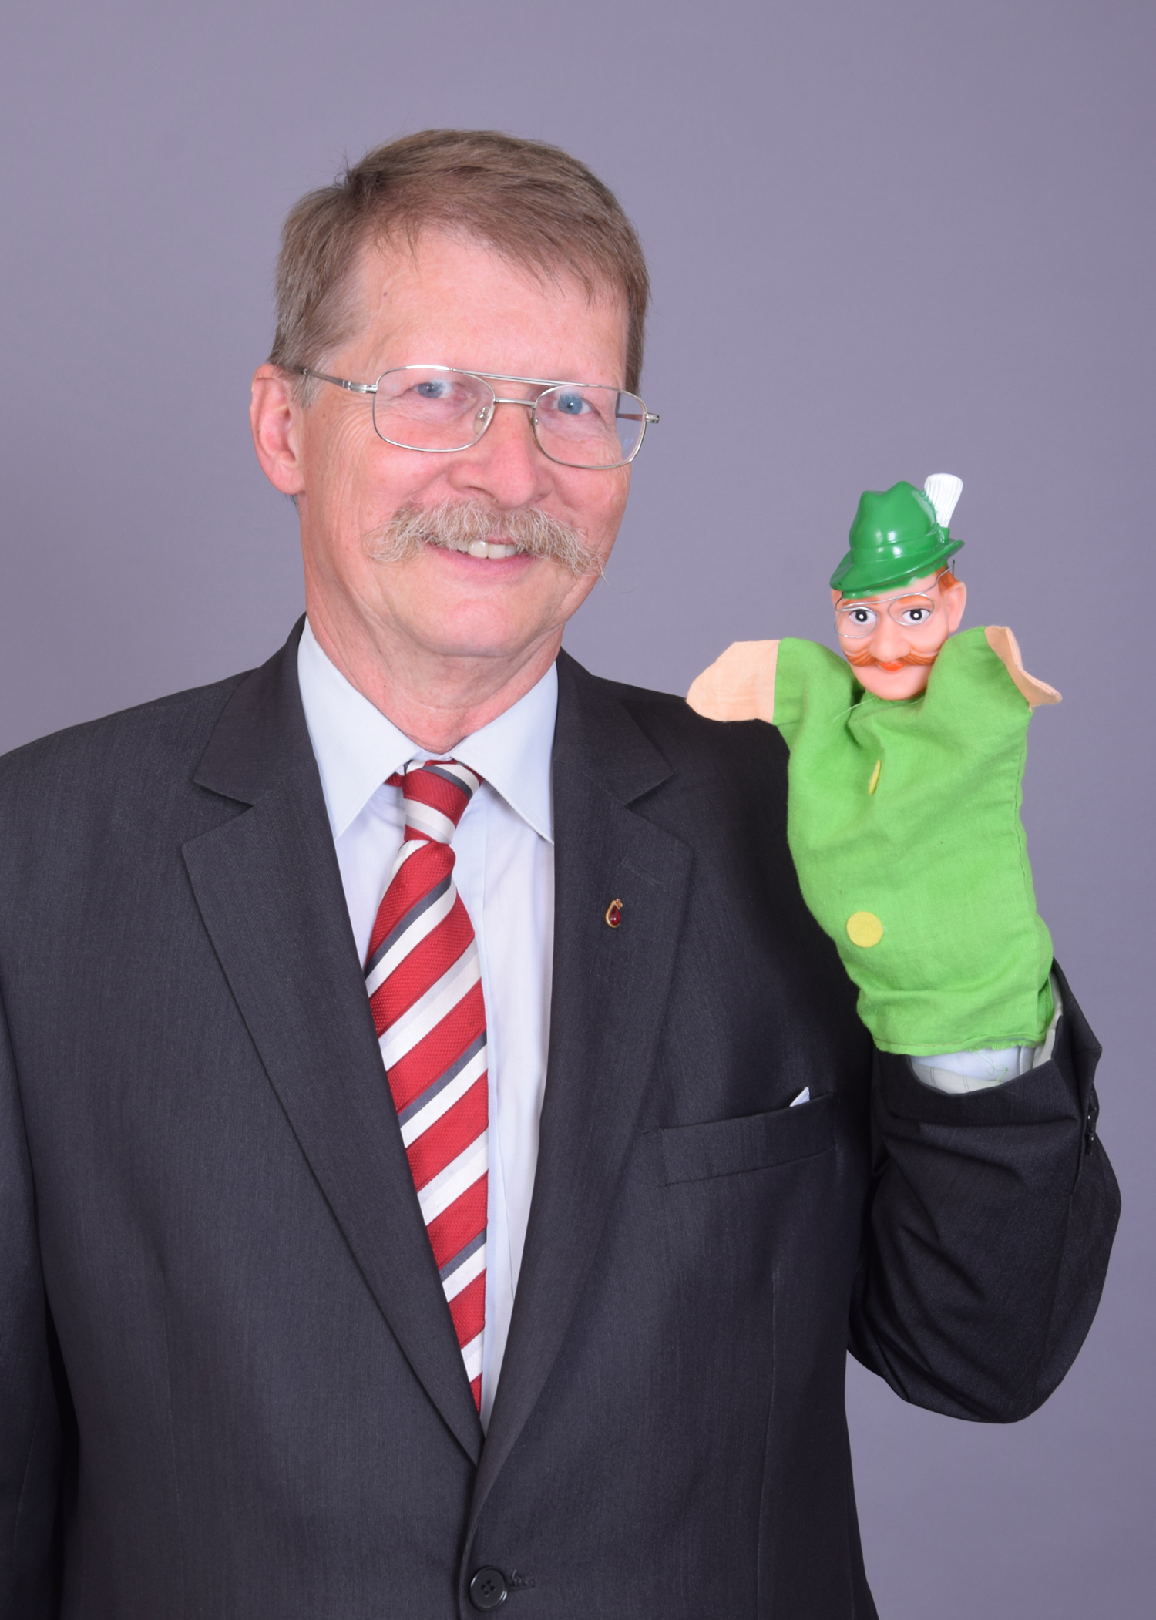
KANDIDÁT KSČM NA PRIMÁTORA MĚSTA TEPLICE
KSČM jde do voleb ve statutárním městě Teplice pod heslem „Teplice společně změníme.“ Lídrem kandidátky a kandidátem na post primátora města Teplice je ostřílený politik, poslanec EP
Ing. Jaromír Kohlíček, CSc.
Je rodilý Tepličák. Větší část aktivního života prožil právě zde. Za více jak 20 let práce v zastupitelstvu města přispěl k řešení některých zásadních otázek jeho rozvoje. Ví dobře, že zde zůstává i řada nevyřešených problémů. Právě proto jde znovu do volebního klání a bude se ucházet o post primátora města.

